ESCUELA POLITÉCNICA NACIONAL
Facultad de Ingeniería y Sistemas
Nombres: Marlon Shiguango, Barbara Tapia
Taller: Creación y Visualización de KPIs
Proyecto: Sistema de Citas Médicas “CitaMed 2.0”
Materia: Sistemas de Información
Tema: Construcción de un MIS a partir de un TPS
Integrantes: [Agregar nombres del grupo]
Docente: [Agregar nombre del docente]
Fecha: [Agregar fecha de entrega]
Taller: Creación y Visualización de KPIs
Proyecto: Sistema de Citas Médicas “CitaMed 2.0”
1. Construir Conocimiento desde los Datos
Introducción
El sistema transaccional (TPS) desarrollado por el equipo registra las operaciones diarias del sistema de citas médicas, incluyendo pacientes, médicos, historiales clínicos y citas agendadas. A partir de estos datos atómicos, el MIS sintetiza información estratégica mediante indicadores clave de rendimiento (KPIs) que permiten apoyar la toma de decisiones administrativas y operacionales.
El objetivo principal del MIS es transformar los datos crudos almacenados en archivos CSV en conocimiento útil para la gestión hospitalaria.
1.1 Matriz Conceptual de KPIs
KPI | Data Items (Datos Crudos) | Information (Información Organizada) | Knowledge (Conocimiento Aplicado)
KPI 1: Tasa de Citas Completadas | Campos Estado, Fecha, ID_Cita de citas.csv. | Se calcula el porcentaje de citas completadas respecto al total de citas registradas mediante agrupaciones y conteos. | Si la tasa de citas completadas disminuye por debajo del umbral esperado, la administración debe revisar problemas de disponibilidad médica, cancelaciones frecuentes o fallos en el sistema de atención.
KPI 2: Especialidades Médicas con Mayor Demanda | Campos Especialidad, Fecha, ID_Cita de citas.csv. | Se agrupan las citas por especialidad para identificar cuáles reciben más solicitudes. | Si una especialidad presenta una demanda excesiva, la gerencia puede contratar más médicos especialistas o redistribuir horarios para evitar saturación.
KPI 3: Tendencia Mensual de Agendamiento de Citas | Campos FechaAgendado, Fecha, ID_Cita de citas.csv. | Se analiza la evolución temporal de las citas registradas por mes utilizando agrupaciones cronológicas. | Si existe una caída significativa en el número de citas agendadas, la gerencia debe ejecutar campañas de comunicación, mejorar la accesibilidad del sistema o revisar problemas operativos.
Aviso de Calidad de Datos (Principio GIGO)
El MIS depende completamente de la calidad de los datos generados por el TPS. Si los registros contienen inconsistencias, duplicados, errores de fechas o estados incorrectos, los indicadores producidos serán poco confiables. Por ello, es indispensable validar los datos antes de procesarlos, garantizando integridad, precisión y consistencia.
2. Mapeo de Atributos y Boceto de Interfaz
2.1 Mapeo en el Esquema de Base de Datos
Entidades Identificadas
Tabla: citas.csv
Entidad principal del sistema transaccional.
Atributo | Descripción
ID_Cita | Identificador único de la cita
Username_Paciente | Usuario del paciente
Nombre_Paciente | Nombre completo del paciente
Medico_Username | Usuario del médico
Medico_Nombre | Nombre del médico
Especialidad | Especialidad médica
Fecha | Fecha de atención
Hora | Hora de atención
Estado | Estado de la cita
FechaAgendado | Fecha en la que se registró la cita
Tabla: pacientes.csv
Contiene información de los pacientes.
Atributo | Descripción
ID | Identificador del paciente
Username | Usuario del paciente
CodigoHistorial | Código del historial clínico
FechaRegistro | Fecha de registro
Tabla: medicos.csv
Contiene información de los médicos.
Atributo | Descripción
ID | Identificador del médico
Username | Usuario del médico
Especialidad | Especialidad médica
FechaRegistro | Fecha de registro
Tabla: historiales.csv
Almacena los historiales médicos.
Atributo | Descripción
CodigoHistorial | Código del historial
Username_Paciente | Usuario del paciente
FechaCreacion | Fecha de creación del historial
Tabla: entradas_historial.csv
Registra las entradas clínicas del historial médico.
Atributo | Descripción
CodigoHistorial | Código del historial
Fecha | Fecha de atención
Diagnostico | Diagnóstico médico
Tratamiento | Tratamiento asignado
Relaciones Entre Entidades
citas.csv se relaciona con pacientes.csv mediante el atributo Username_Paciente.
citas.csv se relaciona con medicos.csv mediante Medico_Username.
pacientes.csv se relaciona con historiales.csv mediante CodigoHistorial.
historiales.csv se relaciona con entradas_historial.csv mediante CodigoHistorial.
Estas relaciones permiten consolidar información operativa y generar indicadores estratégicos.
2.2 Boceto Visual del Dashboard (Mockup)
Diseño General del Dashboard
El dashboard del MIS estará compuesto por:
Tarjetas KPI principales
Total de citas completadas.
Total de citas canceladas.
Especialidad más solicitada.
Gráfico de barras
Comparación de citas por especialidad.
Justificación: permite visualizar rápidamente qué áreas presentan mayor demanda.
Gráfico de líneas
Evolución mensual de citas.
Justificación: permite detectar tendencias temporales y cambios en la actividad.
Gráfico circular o de pastel
Distribución de estados de citas.
Justificación: facilita identificar proporciones entre citas completadas, pendientes y canceladas.
Representación Básica del Mockup
------------------------------------------------------
| KPI 1 | KPI 2 | KPI 3 |
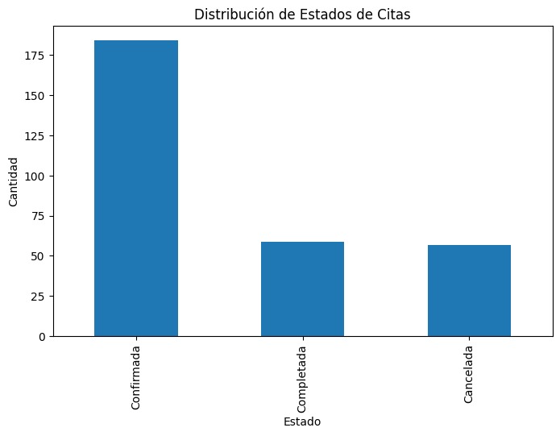

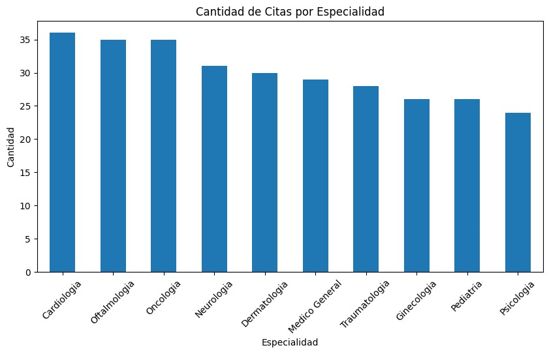

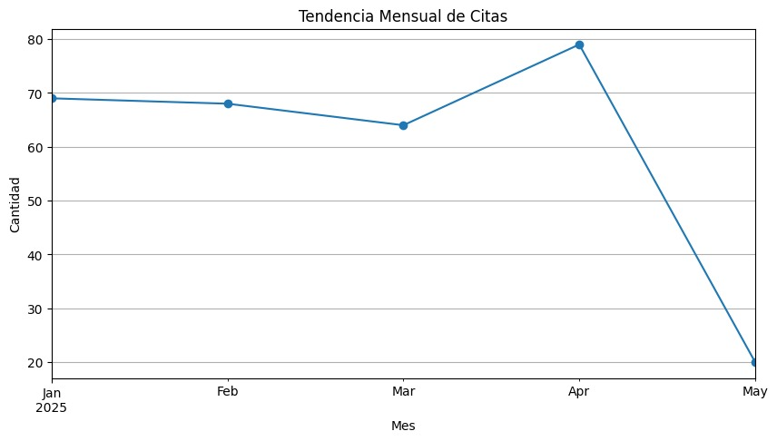

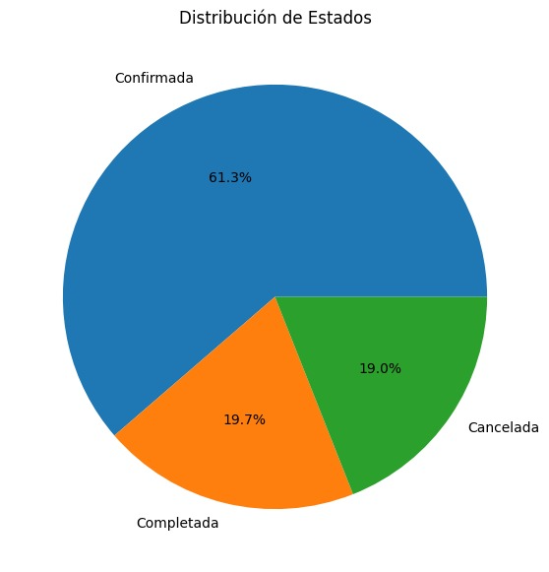
3. Construcción e Implementación de los KPIs
Librerías Utilizadas
import pandas as pd
import matplotlib.pyplot as plt
Carga de Datos
import pandas as pd
# Cargar datos
citas = pd.read_csv('citas.csv')
pacientes = pd.read_csv('pacientes.csv')
medicos = pd.read_csv('medicos.csv')
KPI 1: Tasa de Citas Completadas
# Conteo de estados
estado_counts = citas['Estado'].value_counts()
# Calcular porcentaje de completadas
porcentaje_completadas = (
estado_counts.get('Completada', 0) / len(citas)
) * 100
print(f"Porcentaje de citas completadas: {porcentaje_completadas:.2f}%")
# Visualización
estado_counts.plot(kind='bar')
plt.title('Distribución de Estados de Citas')
plt.xlabel('Estado')
plt.ylabel('Cantidad')
plt.show()
KPI 2: Especialidades Médicas con Mayor Demanda
# Agrupar por especialidad
especialidades = citas.groupby('Especialidad').size()
# Ordenar de mayor a menor
especialidades = especialidades.sort_values(ascending=False)
print(especialidades)
# Visualización
especialidades.plot(kind='bar')
plt.title('Citas por Especialidad')
plt.xlabel('Especialidad')
plt.ylabel('Cantidad de Citas')
plt.xticks(rotation=45)
plt.show()
KPI 3: Tendencia Mensual de Agendamiento
# Convertir fechas
citas['FechaAgendado'] = pd.to_datetime(citas['FechaAgendado'])
# Extraer mes
citas['Mes'] = citas['FechaAgendado'].dt.to_period('M')
# Agrupar por mes
citas_mes = citas.groupby('Mes').size()
print(citas_mes)
# Visualización
citas_mes.plot(kind='line', marker='o')
plt.title('Tendencia Mensual de Citas')
plt.xlabel('Mes')
plt.ylabel('Cantidad de Citas')
plt.grid(True)
plt.show()
4. Validación de Atributos de Información e Interpretación Gerencial
4.1 Matriz de Atributos de Valor
Atributo | Validación
Simplicidad | Los gráficos seleccionados muestran únicamente la información relevante, evitando sobrecarga visual y facilitando la interpretación rápida.
Oportunidad (Timeliness) | El procesamiento mediante pandas permite generar reportes rápidamente a partir de los datos transaccionales actualizados del TPS.
Accesibilidad | El dashboard utiliza gráficos intuitivos y etiquetas claras para que usuarios no técnicos comprendan fácilmente los resultados.
4.2 Documentación de Interpretación Gerencial
KPI 1: Tasa de Citas Completadas
Si este indicador clave de rendimiento muestra un comportamiento negativo y el porcentaje de citas completadas disminuye significativamente, la acción correctiva inmediata que la gerencia debe ejecutar es revisar la disponibilidad de médicos, los tiempos de atención y las causas de cancelación frecuentes para mejorar la eficiencia operativa del sistema.
KPI 2: Especialidades Médicas con Mayor Demanda
Si este indicador muestra que ciertas especialidades presentan una demanda superior al promedio, la acción estratégica que la gerencia debe ejecutar es aumentar la disponibilidad de médicos especialistas, reorganizar horarios o redistribuir recursos para evitar saturación y tiempos de espera excesivos.
KPI 3: Tendencia Mensual de Agendamiento
Si este indicador muestra una disminución continua en el número de citas registradas por mes, la acción estratégica inmediata que la gerencia debe ejecutar es investigar posibles problemas de accesibilidad del sistema, satisfacción del usuario o campañas insuficientes de promoción de servicios médicos.
Conclusión
El MIS desarrollado demuestra cómo los datos transaccionales generados por el TPS pueden ser transformados en información estratégica mediante el uso de KPIs y visualizaciones. Gracias al procesamiento de datos y análisis estadístico, la organización puede tomar decisiones más rápidas, precisas y fundamentadas.
Además, el proyecto evidencia la importancia de mantener integridad y calidad en los datos originales para garantizar reportes confiables y útiles para la administración.

